بسم الله الرحمن الرحيم ...
و الصلاة و السلام على نبيه الكريم ....
احييكم بتحية الإسلام ، السلام عليكم و رحمة الله تعالى و بركاته ...
المحاضرة الخامسة : الاتصالات السلكية .
عناصر الدرس .
- التطور التاريخي للاتصالات السلكية .
- مفهوم الاتصالات السلكية.
- تكنولوجيا الاتصال الكابلي
- التلفزيون الكابلي .
- تكنولوجيا الالياف الضوئية .
تمهيد :
لقد مرت البشرية بالعديد من المراحل التطورية بدءً بظهور الكلام و التجمعات البشرية ثم مرحلة الكتابة مرورا بمرحلة الطباعة وصولا الى المرحلة الخامسة و هي ثورة الاتصالات ، و التي تتفوق عن كل ما حققه الانسان من قبل ، بموجب الاندماج و الارتباط بين ظاهرتي تفجر المعلومات و ثورة الاتصال ، فزيادة انتاج المعلومات يؤدي إلى المزيد من التطور التكنولوجي و تطوير هذه الأخيرة يدفع بالمزيد من المعلومات بالتالي تزيد قدرات تفاعل الفرد مع الاخرين و التأثير فيهم ، و يتمثل مظهر هذا الاندماج ببروز الحاسب الآلي أو الالكتروني كجهاز رائد في تخزين و استرجاع المعلومات و استخدام الأقمار الصناعية في نقل كم هائل من البيانات و المعلومات بسرعة فائقة خارقة الحدود الزمنية و المكانية وصولا إلى شبكة المعلومات و شبكة الانترنت .
- التطور التاريخي للاتصالات السلكية
اعتمدت الاتصلات السلكية و اللاسلكية في تطورها على الاختراعات التي حققها العلماء في مجالات عديدة كالفيزياء و الرياضيات و العلوم الهندسية في القرنين التاسع عشر و العشرين .
يعود أول استعمال للكابلات الاتصال إلى منتصف القرن التاسع عشر حيث تم نقل اول اتصال تلغرافي بين فرنسا و بريطانيا و قد جعل هذا الكابل نقل الرسائل عبر المحيط الأطلسي خلال دقائق ممكنا .
أما في مجال وسائل الاعلام فبدأت الولايات المتحدة الأمريكية باستخدامه في اواخر الاربعينات من القرن الماضي كوسيلة لتحسين الخدمة التلفزيونية في المناطق النائية ( ما يعرف بالتلفزيون الكابلي ) .
- مفهوم الاتصالات السلكية :
تشير وسائل الاتصال السلكية إلى عملية نقل المعلومات عبر وسائط ملموسة كانت ولازالت من اهم وسائط نقل البيانات و المعلومات و هي" عبارة عن أسلاك و كابلات معدنية تصل بين الحواسيب على الشبكة حيث تنتقل المعلومات من خلالها على شكل نبضات كهربائية ".
يتم استخدام نوعين من الاسلاك في عالم الاتصالات السلكية اول نوع هو الاسلاك المعدنية التي تعتمد على نقل الاشارة بصورة كهربائية، إما ثاني نوع هو كابل الالياف الضوئية التي تستخدم تقنية النبضات الضوئية .
- تكنولوجيا الاتصال الكابلي :
*الاسلاك النحاسية :
و تعتبر الأسلاك النحاسية الثنائية من اقدم انواع الأسلاك ،تعد ذات قدرة محدودة على التحميل والمقاومة و التحويل و قد تكون عرضة للتدخلات و التشويش و تكون مجدولة أو مبرومة بشكل ثنائي وثم تطورت إلى شكل كابل و هو عبارة عن حزمة من الأسلاك المفصولة عن بعضها ، ترزم ضمن غلاف واحد . (من الصعب الوصول الى صورة تمثل الاسلاك النحاسية الثنائية )
* الكابل المحوري :
أما الكوابل المحورية فهي أفضل من النوعين السابقين من ناحية كمية استيعاب المعلومات و سرعة تنقلها، فهي تشتمل على سلك منفرد في محور الكابل تحيط به شبكة رقيقة من الأسلاك المتصلة ، تستخدم لنقل الإشارات التلفزيونية و في ربط المحطات الطرفية و شبكات الحاسوب و بالتالي ترتبط أطراف الإدارة بالمركز فلا يكون هناك فصل في الأعمال و إنما تكامل تحدده التطورات الحاصلة في مجال الوسائل الاتصالية .
و يستخدم في نقل البث التليفزيوني و في ربط اجهزة الفيديو كما يستخدم على نطاق واسع لربط شبكات الكمبيوتر في المنطقة المحلية ، حيث ان اطوال قصيرة منه تستعمل لربط اجهزة و معدات الاختبار مثل مولدات الإشارة .
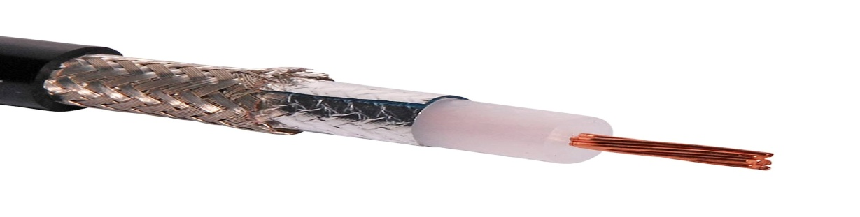
صورة رقم 1 : تمثل الكابل المحوري
* كابل الأزواج الملتفة و المجدولة :
لهذا الكابل اربع ازواج من الأسلاك الملتفة المغلفة بغلاف بلاستيكي ، و كل زوج ملتف بعدد معين في كل انش بهدف تقليل تأثير التشويش سواء من الاسلاك المجاورة أو أي مجال آخر ، و من الملاحظ انه كلما زادت عدد الالتفافات للسلك زادت جودة السلك و ارتفعت تكلفته .
على العموم هو كابل ذو سعر منخفض و لكنه حساس للتشويش الناتج عن المجالات الكهرومغناطيسية لذلك عند تركيبه يجب الابتعاد عن مولدات الكهرباء و الترنسات المحولة .

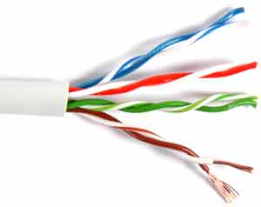

صورة رقم 2 : تمثل كابل الالياف الملتفة و المجدولة .
*التلفزيون الكابلي :
يستعمل الكابل في نقل النصوص و الصوت و الصورة شاملا بذلك الارسال التلفزيوني و لقد تم مد أول نظام كابلي للبث التلفزيوني في و.م.أ نهاية الاربعينات من القرن الماضي لأسباب تجارية و لفك العزلة على بعض المناطق الجبلية ، ثم توسع استعماله خاصة بعد الاعتماد الرسمي لشركات الكابل كمحطات تلفزيونية محلية سنة 1965 لتبغ نسبة المنازل الامريكية المشتركة في خدمة الكابل %12 عام 1975 و ذلك بعد ما لجأت بعض شركات الكابل إلى استخدام قنوات السواتل و برامجها للتخفيف من عبئ التكلفة الإقتصادية لمضامينه .
ثم انتشر استخدامه في كثير من دول العالم ، و خاصة المعنية منها بالبث المحلي عبر تقنية البث المنخفض و صغير القوة لكن فضلت بلدان اخرى اللجوء إلى البث المباشر عبر السواتل لأسباب مادية أساسا .
- تكنولوجيا الالياف الضوئية :
و قد حل محل هذه الكابلات كابلات الالياف الضوئية و تسمى ايضا بالألياف الزجاجية التي طبقت بكفاءة عالية فهي تتكون من حزمة من الخيوط الزجاجية تستخدم في الشبكات الموسعة ذات السعة العالية، كما و "تستخدم هذه الكابلات في نقل النبضات الكهربائية بتحويلها إلى نبضات ضوئية يتم تجميعها على الألياف بواسطة عدسة خاصة وتؤدي هذه الطريقة إلى نقل البيانات دون اي تدخل لأن الضوء لا يتأثر بأي موجات ممغنطة أو كهربائية . كما و تتميز هذه الألياف باعتبارها وسيلة فعالة في الاتصالات الحديثة التي تتم في الادارات على سبيل المثال و هذا نظرا لقلة تكلفة الخامات التي تصنع منها إضافة إلى توافرها في كل مكان و تستخدم لفترة طويلة مقارنة بالأسلاك المحورية لتحملها التغيرات والظروف الجوية المختلفة و عدم تأثرها بالمواد الكيميائية ، كما تتميز بعدم وجود تداخل فيها فهي لا تشع و لا تلتقط اشارة خارجية كما تعتبر هذه الوسيلة اكثر امنا و سلامة لما تمتاز به من سرية عالية تضمن التواصل الآمن كما تضمن وجود سرعة عالية في نقل المعلومات الضخمة . و من مزاياها أيضا اقل حجما و وزنا من الأسلاك النحاسية التقليدية .
و يعود اول تاريخ للارسال بواسطة الألياف الضوئية إلى عام 1966من قبل المهندسين الإنجليزيين "شارل كاوو " و" جورج هوكمان" ، و قد بدأ تشغيلها سنة 1977 للكوابل الهاتفية بمدينة شيكاغو بالولايات المتحدة الأمريكية ، ثم توسع استخدامها سنة 1988 عبر المحيط .
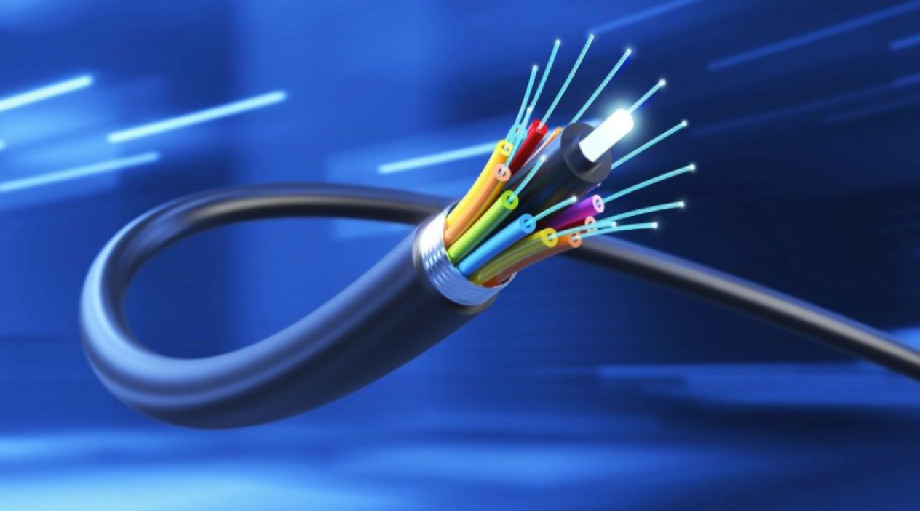
صورة رقم 3 : تمثل كابل الالياف البصرية
- استخدامات الألياف الضوية :
- تستخدم في الاتصالات الهاتفية من خلال مد كابلات هذه الألياف في خطوط تحت الأرض أو الماء كما تستخدم كقنوات لنقل الإشارة التلفزيونية عبر الأقمار الصناعية .
- تستخدم كذلك في نقل المعلومات عبر المسافات القصيرة (في الشبكات المحلية ) حيث تصل بين الكمبيوتر الرئيسي و الكمبيوترات الجانبية أو الطابعة ، إلا أن البعض يفضل استعمالها عبر المسافات الطويلة فقط نظرا لتكلفتها الغالية مفضلا عنها الكابلات المزدوجة و المحصنة أو المحورية .
- بعيدا عن الاتصالات فقد استخدمت في صناعة الكميرات الرقمية المتعددة المختصة في التصوير الطبي بالإضافة إلى تلك المستخدمة في التصوير الميكانيكي .

قائمة المراجع :
- هبهوب نجية : تكنولوجيا الاتصالات عن بعد السلكية و اللاسلكية ، مجلة مقاربات،العدد الثالث ، 2016 .
- لمحة عن انواع الشبكات : https://ccnaarabicwork.wordpress.com/2011/05/14/%D9%84%D9%85%D8%AD%D8%A9-%D8%B9%D9%86-%D8%A3%D9%86%D9%88%D8%A7%D8%B9-%D9%83%D8%A7%D8%A8%D9%84%D8%A7%D8%AA-%D8%A7%D9%84%D8%B4%D8%A8%D9%83%D8%A7%D8%AA/ تاريخ الإطلاع : 16/09/2022 على الساعة : 7.44 .
- ياسين قرناني و آخرون : متوفر على الرابط التالي : https://drive.google.com/file/d/10-BKLXPFcOwnHBjLmFdNQ8WAZ11q9uBZ/view?fbclid=IwAR2D7LnE7VRciykLakQm6qQU1RUonxZ1BdjKoTROB4UsFz0Hh-tgVjNcWkI
- منصر خالد : تكنولوجيا الاعلام و الاتصال و الاغتراب عند الشباب متوفر على الرابط التالي : https://www.dropbox.com/s/p0x6pelm742y940/%D8%AA%D9%83%D9%86%D9%88%D9%84%D9%88%D8%AC%D9%8A%D8%A7%20%D8%A7%D9%84%D8%A5%D8%B9%D9%84%D8%A7%D9%85%20%D9%88%D8%A7%D9%84%D8%A7%D8%AA%D8%B5%D8%A7%D9%84%20%D8%A7%D9%84%D8%AD%D8%AF%D9%8A%D8%AB%D8%A9%20%D9%88%D8%A7%D8%BA%D8%AA%D8%B1%D8%A7%D8%A8%20%D8%A7%D9%84%D8%B4%D8%A8%D8%A7%D8%A8.pdf?dl=0%F0%9F%93%9A%F0%9F%93%9A%F0%9F%93%9A%F0%9F%93%9A&fbclid=IwAR1sid9A3KyHL6U4K0VJo1z-fm8VLfMI2JgyJjRSxbyzGqKQojCPN6gCAw0

سيتم التفصيل في هذه الجزئية في محاضرات لاحقة .

